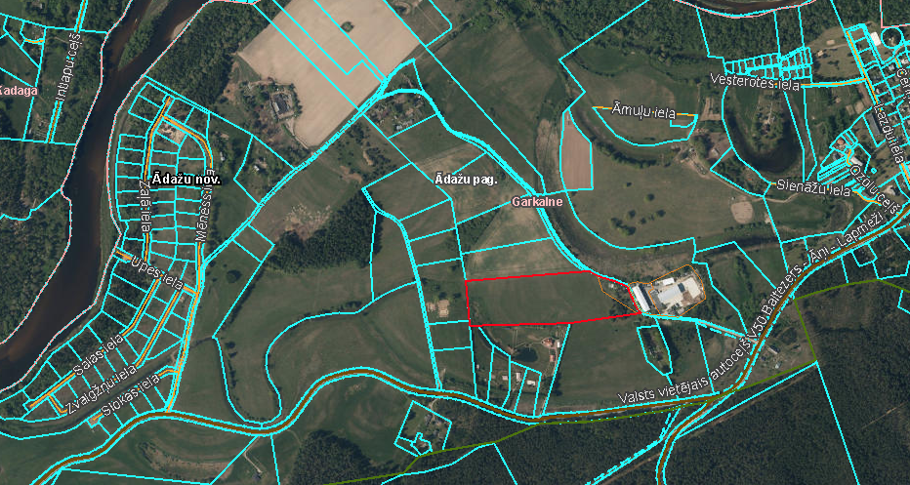

Pielikums Ādažu novada pašvaldības 24.08.2022. sēdes lēmumam Nr. 396

Attēls 1 - Zemsegabala novietojums kadastrā

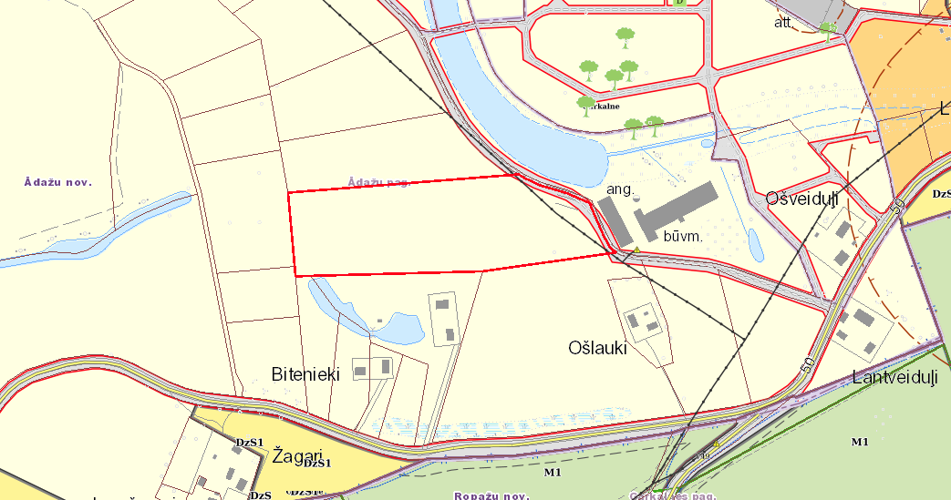

Attēls 2 – Zemesgabala TIAN

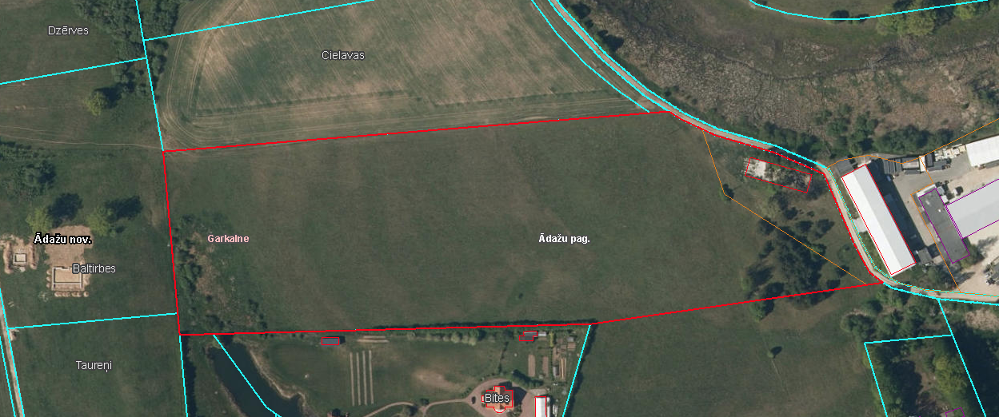

Nr.1

4,62 ha

Nr.2

0,87 ha

Attēls 3 – Zemesgabala sadalījuma skice